João Paulo da Silva Medeiros.

- Participei desde a fundação do Grupo Junino Arraiá da Liberdade, no ano de 2000 a 2019.

- Participante dos projetos culturais da Secult, exemplo: Lei Aldir Blanc, como coordenador do grupo junino Arraiá da Liberdade.

- Integrante do grupo Negritude, bloco Afro com a parceria da Universidade Federal Afro Brasileira – UNILAB.

- Diretor do evento "Redenção Fashion Night", com sua 1ª edição no ano de 2008).

- Participante na produção do grupo kids Folia, realizado pela Secretaria de Cultura e Turismo de Redenção.

- Produtor do Arrasta Pé de Redenção.

- Diretor do espetáculo a Paixão de Cristo.

- Cursando Técnico em Administração pelo Instituto Federal do Ceará (IFCE).

- Diretor do evento Afro Culturarte.

- Diretor do Festival Para Folclórico 25 de março, do município de Redenção.

- Organizador do Concurso Mister Redenção.

e-mail: jpmedeiros2013@gmail.com

Contato:
85-9-9710-5524
Grupo Junino Arraiá da Liberdade
2019 - Rede do Povo

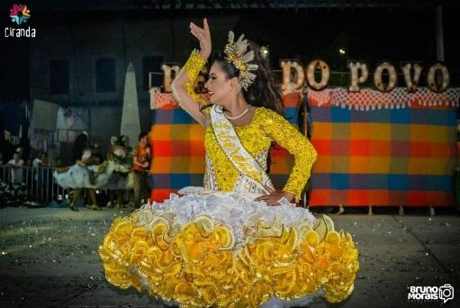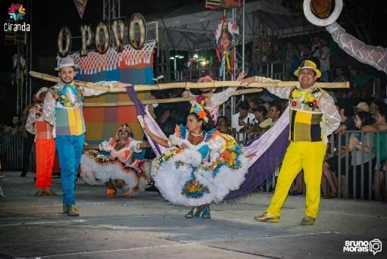

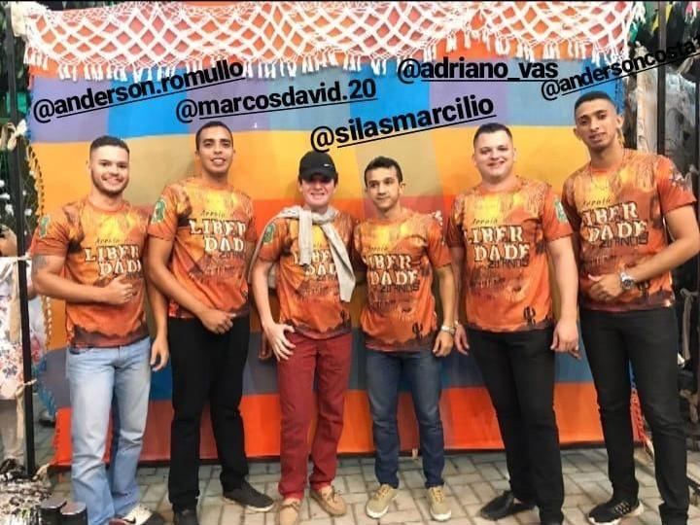

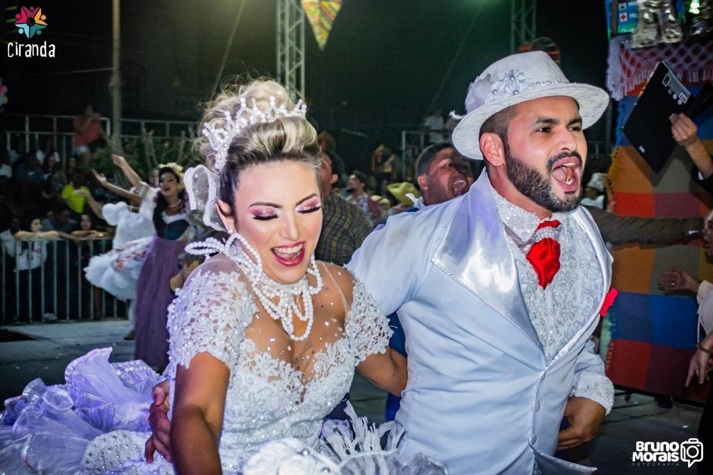

Live Lei Aldir Blanc - Arraiá da Liberdade 2020

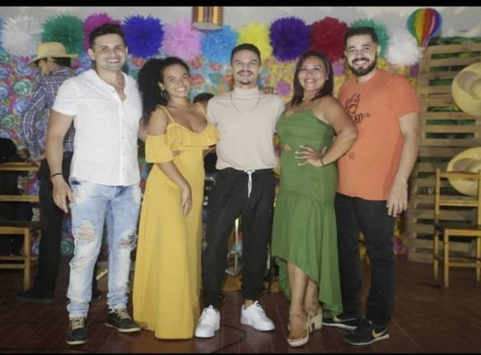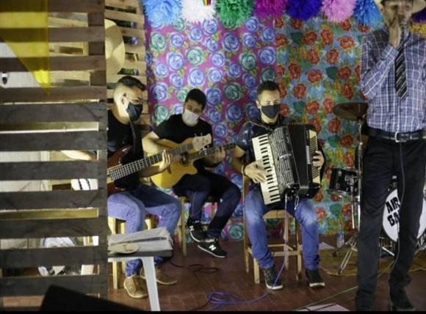

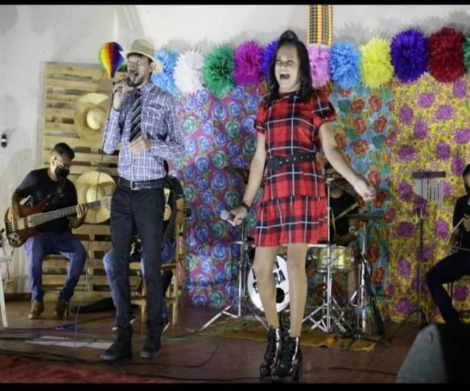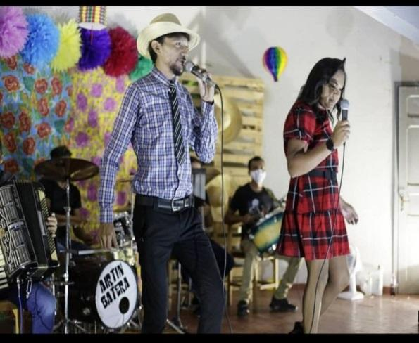

Bloco Negritude - 2017

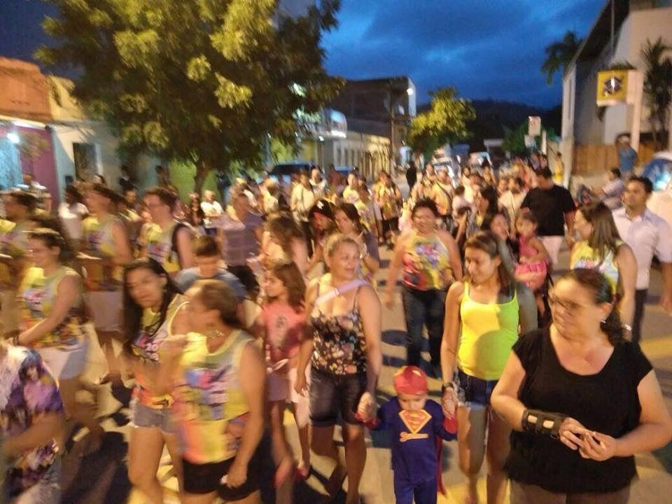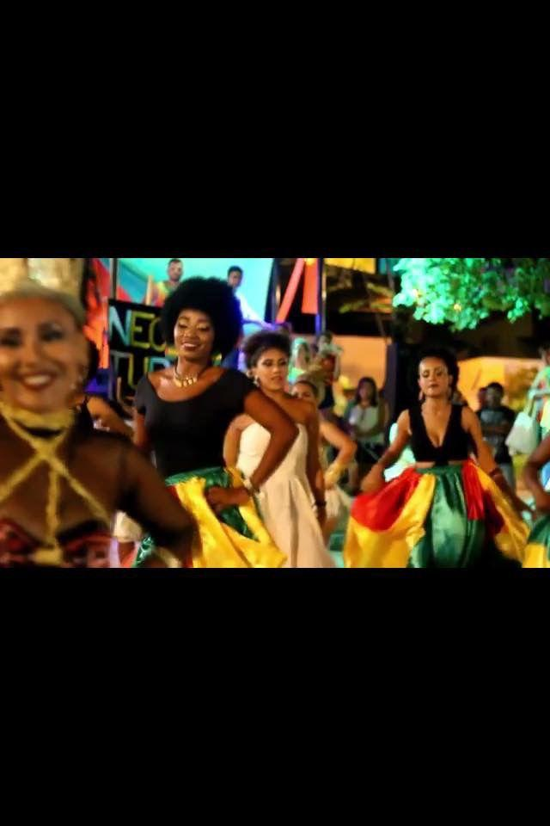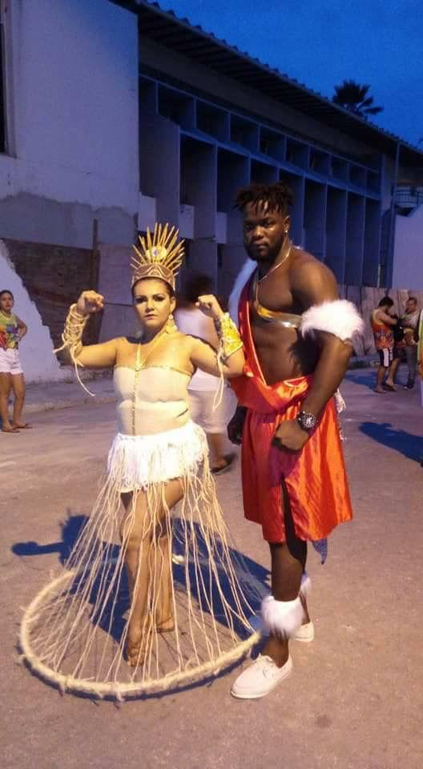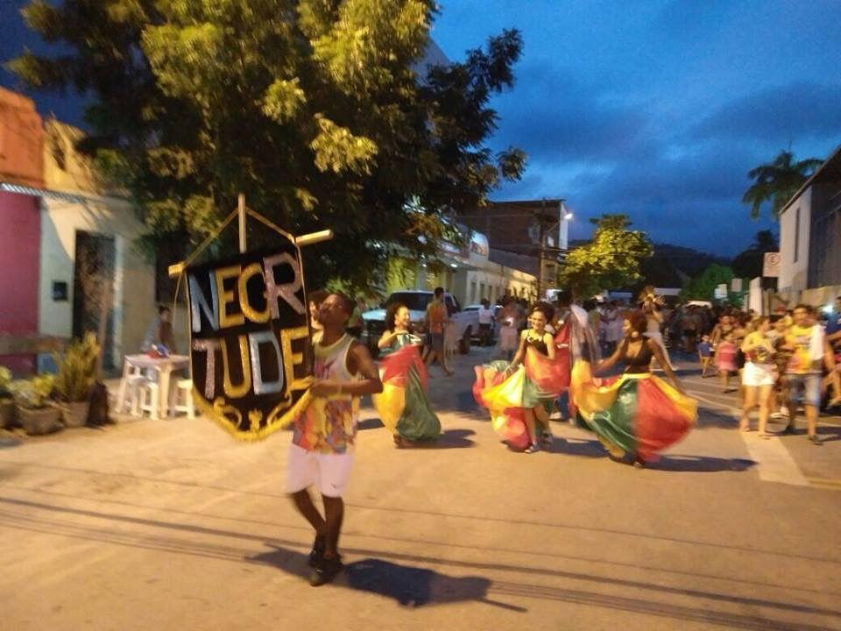

Redenção Fashion Night - 2008

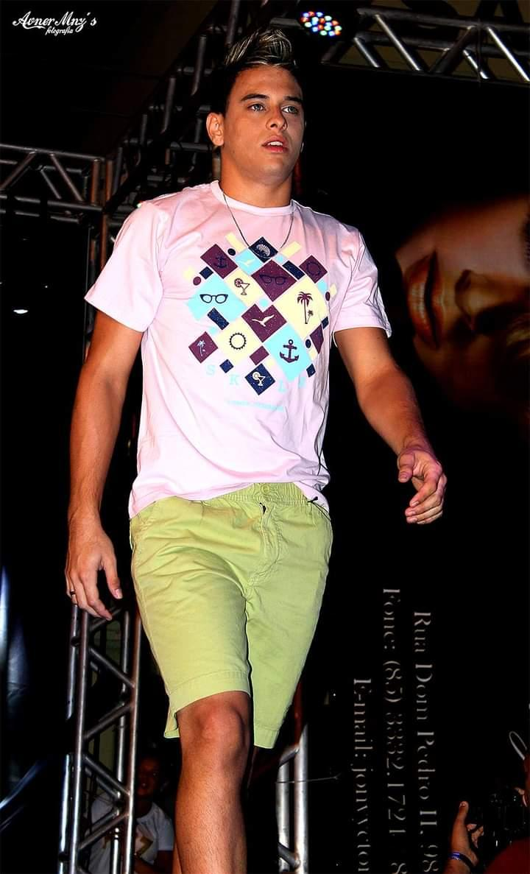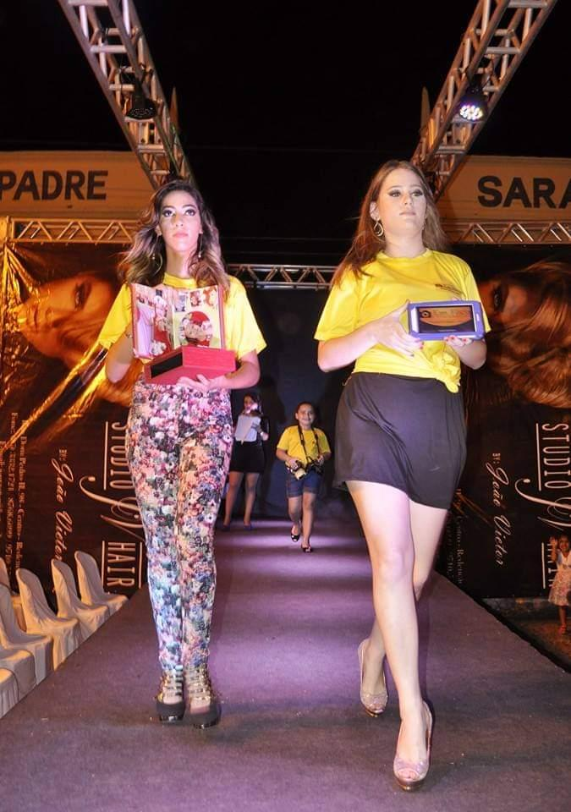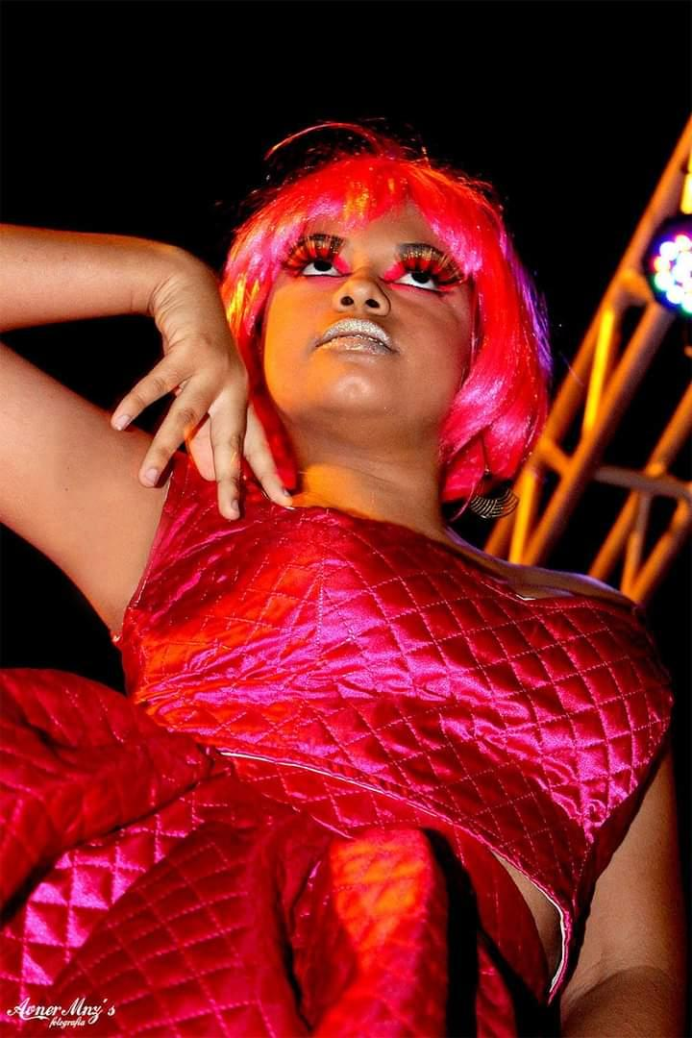
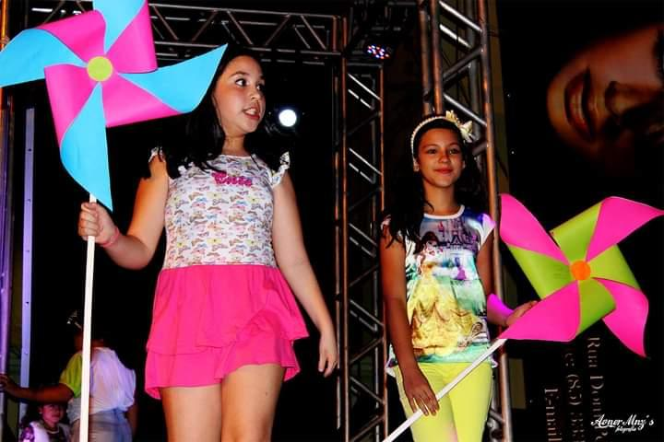
kids Folia – 2017

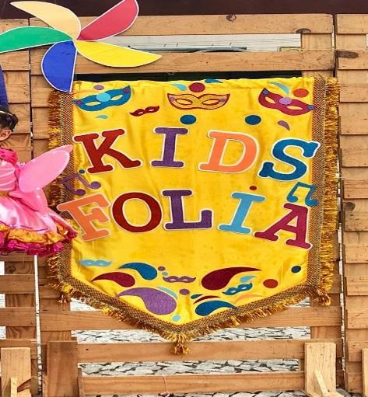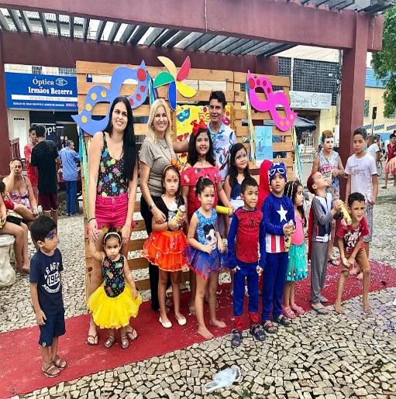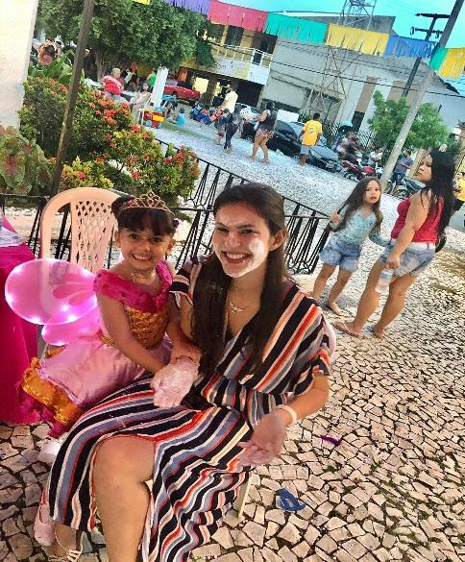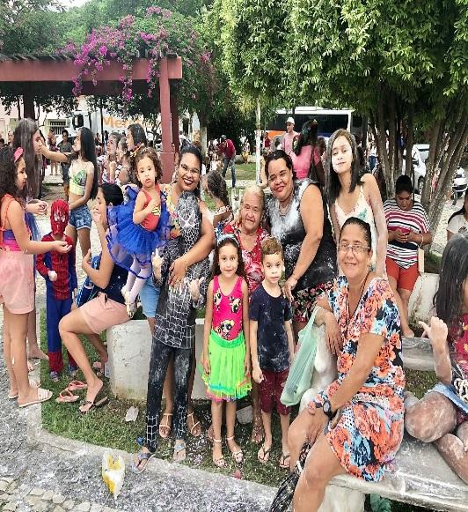

Paixão de Cristo de Redenção – 2017 a 2021
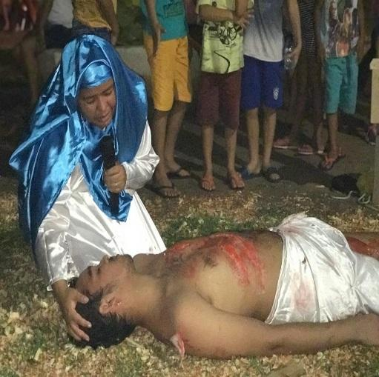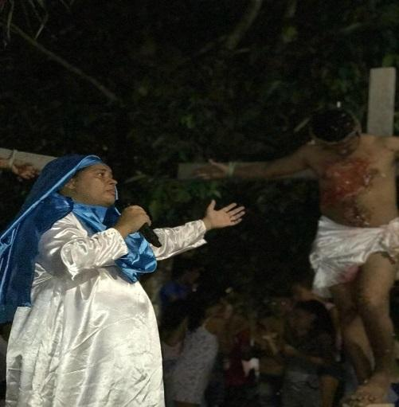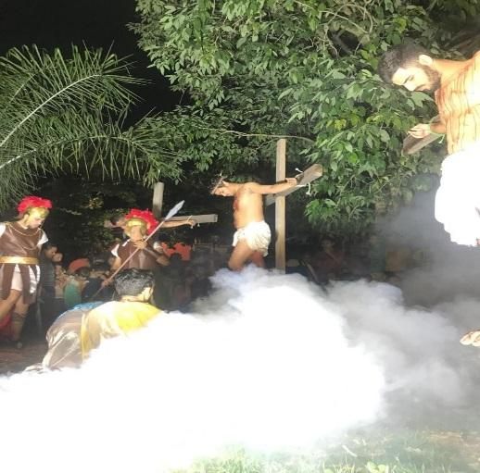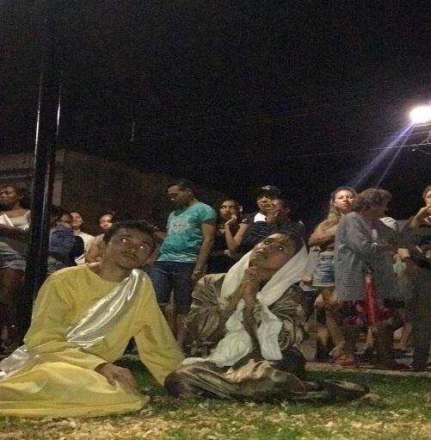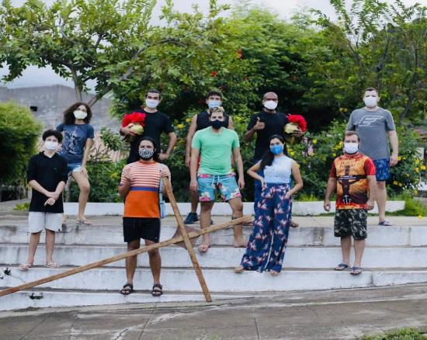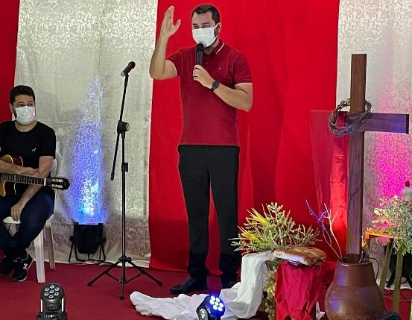
Festival Folclórico de Redenção – 2020 e 2021

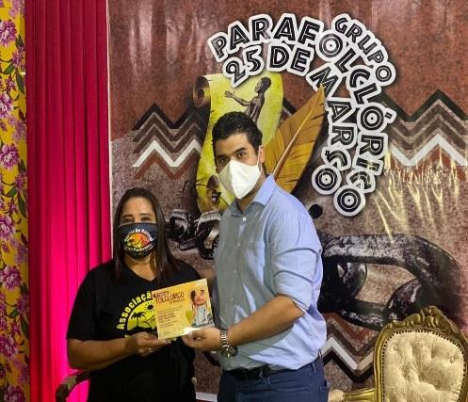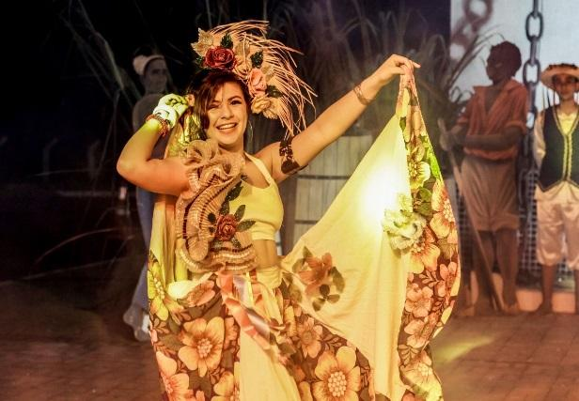

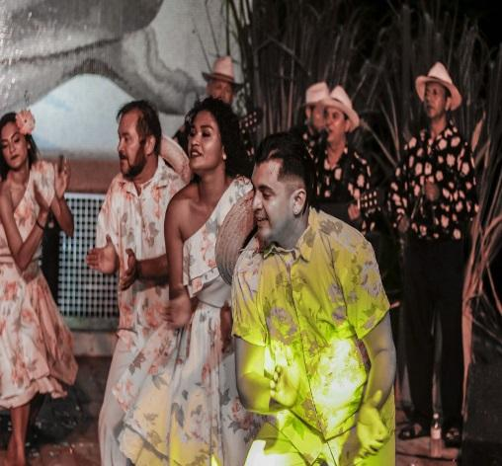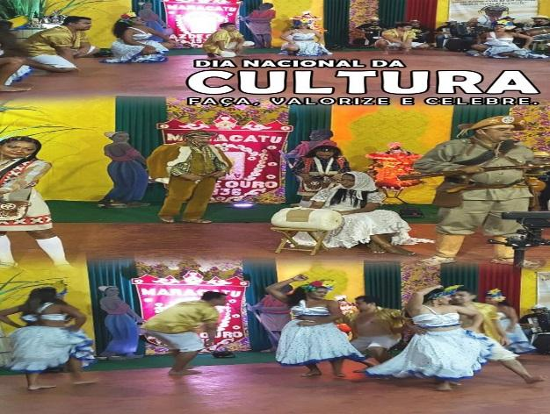

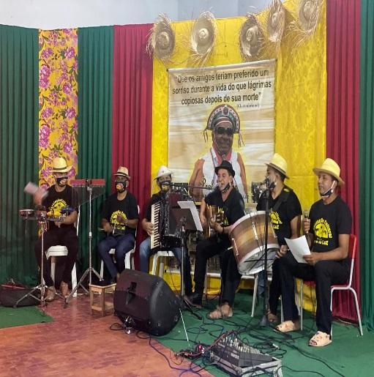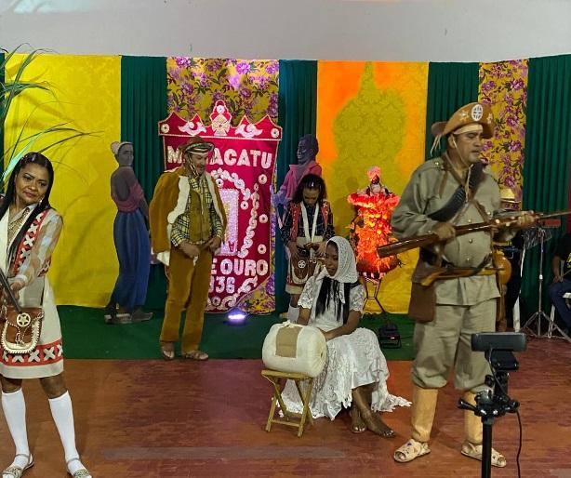

Mister Redenção – 2020 e 2021

